Как вязать туристические веревочные узлы
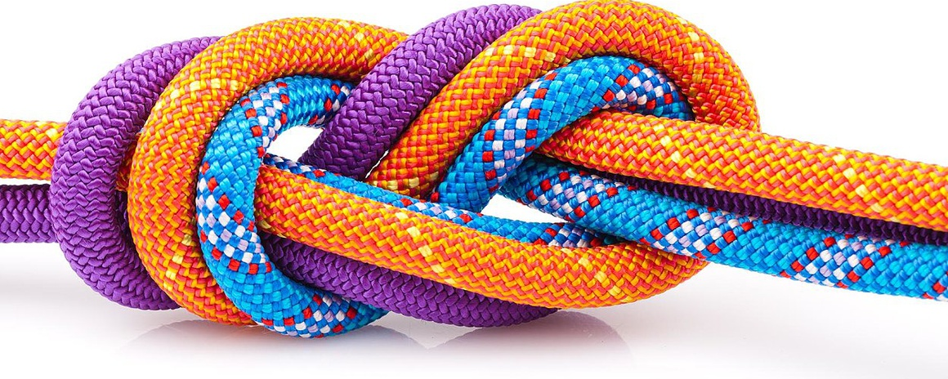
Веревка - незаменимая вещь не только в быту, но и в походе. Применение ее достаточно широко: от элементарного приспособления для сушки белья до организации переправ, страховок и прочих жизненно необходимых устройств. А потому каждый серьезный походник должен знать, как вязать узлы на веревке. И не простые, а туристические веревочные узлы на все случаи жизни.
И начнем мы с того, что разберемся, как завязать самый простой узел.

Вяжем прямой узел
Завязать прямой узел очень просто, однако он предназначен для тех случаев, когда от него не зависит чья-то жизнь. Т.е. для страховки он не подойдет, потому как, может развязаться, соскользнуть. При завязывании прямого узла требуются, так называемые, контрольные фиксирующие узлы. Чем хорош этот узел? Он легко развязывается, достаточно потянуть за два конца веревки с одной стороны от узла. И, кроме того, он быстро и легко вяжется. Т.е. если вам нужно быстро связать две веревки одинакового диаметра для нетяжелых грузов, прямой узел подойдет как нельзя лучше.
Схема прямого узла:
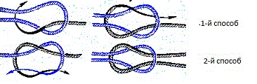
Один из вариантов контрольного узла:
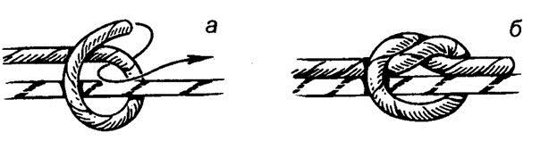

Туристские узлы: проводник, швейцарский проводник, восьмерка
Как правильно завязать узел проводник и восьмерка? Отличия при их завязывании незначительные. Они предназначены для создания прочной петли, используется в страховочной системе скалолазов. Проводник и восьмерка очень надежные узлы, потому повсеместно используются в туризме. Восьмерка при этом считается более надежной, а потому не требует контрольных узлов, в отличие от проводника.
Схема узла проводник:
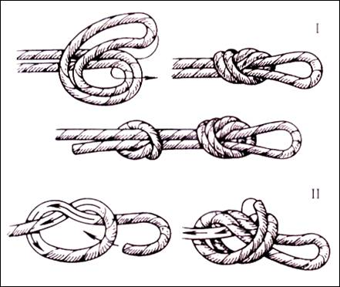
Как взять узел восьмерка? Схема:
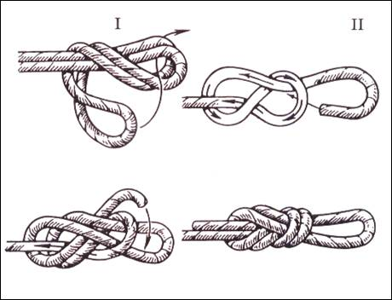

Как вязать узел булинь?
Узел булинь является не менее популярным в туризме, чем проводник. Связано это с тем, что он многофункционален и надежен. Тренеры по спортивному туризму нашего центра особенно любят этот узел. Однако для серьезных случаев с повышенной нагрузкой требуется контрольный узел. Используется булинь при необходимости обвязать веревку вокруг опоры, для связывания двух веревок, для создания незатягивающейся петли.
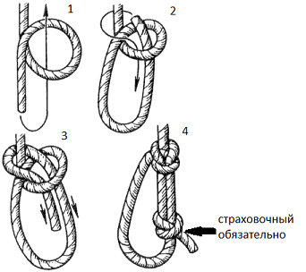

Узел грейпван
Грейпван – более сложный узел, чем приведенные ранее. Это надежный узел, предназначенный для связывания двух веревок, лент и проч. Он не требует страховочных узлов, однако сильно затягивается при повышенной нагрузке.
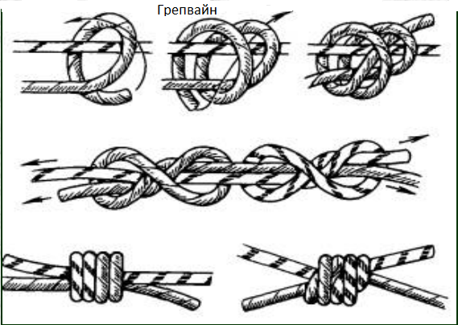

Схватывающие туристические узлы: узел Пруссика
Схватывающие узлы используются для организации переправ, для страховки при подъеме или спуске по наклонной поверхности. Этот узел легко перемещается, при нагрузке затягивается. Он незаменим для туристов и альпинистов. Однако перед тем как завязать узел Пруссика убедитесь, что все его составные части расправлены, иначе он может скользить по веревке.
Вариант 1
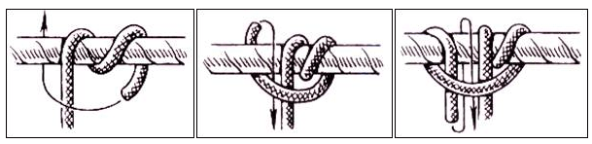
\
Вариант 2
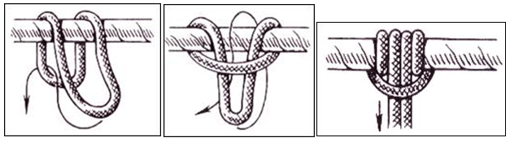

Пиратский узел: быстроразвязывающийся
Используется для временного крепления, либо для тех случаев, когда после спуска нужно вернуть веревку. Один конец веревки при завязывании данного узла служит для удержания веса, другой – для развязывания узла.
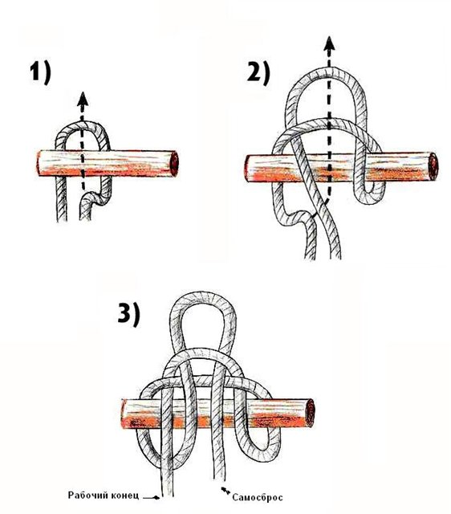

Как завязать ткацкий узел?
Ткацкий узел используется для связывания двух веревок одинакового диаметра. Состоит он из ряда страховочных узлов и, поскольку имеет тенденцию сползать, требует дополнительно контрольных узлов. Как завязать ткацкий узел? Накладываем две веревки одна на другую, вяжем контрольный узел сначала с одной стороны, потом с другой, стягиваем два узла, а на концах завязываем еще по одному страховочному узлу.
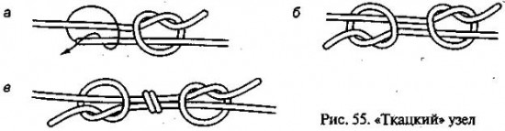

Как вязать шкотовый узел?
Что делать, если нам нужна одна длинная веревка, а у нас есть лишь куски веревок разной толщины? Для этого нам понадобится шкотовый узел. Он подходит для постоянных нагрузок, т.е. при отпускании может развязываться.
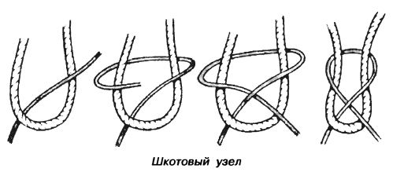
Усиленный вариант шкотового – брамшкотовый узел (тонкая веревка наматывается).
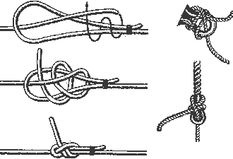

Как вязать туристические узлы правильно? Итоги
Подведем итоги. Все виды веревочных туристических узлов можно разделить на ряд условных категорий в зависимости от сферы их применения. Выделим основные:
- для завязывания двух веревок одинакового диаметра;
- для связывания веревок разного диаметра;
- для создания петель;
- для обвязывания веревки вокруг предмета (дерево, столб и т.д.);
- для схватывания другой веревки (крепления страховки, организации переправы )
Это далеко не полный перечень назначения веревочных узлов для туризма. Однако, освоив приведенный выше набор узлов, вы станете гораздо эффективнее и полезнее в походной жизни. Важно помнить, что каждому узлу необходимо уделить особое внимание, чтобы правильно его вязать. Ведь от вашей внимательности может зависеть не только ваша жизнь, но и товарищей по походу. Пусть умение завязывать узлы поможет вам обезопасить себя и других.
Больше информации об узлах на видео:
https://youtu.be/rd_BqBPKUxs
https://youtu.be/IRKWbtNLS-U
Материал подготовлен педагогами дополнительного образования ГУДО «Центр туризма и краеведения детей и молодёжи «Ветразь» Минского района»

